Informacja prasowa: Herbapol Polana
Sierpień 2021
Jak ukoić rozgrzaną skórę w upalne dni?
Propozycje od Herbapol Polana!

Uwielbiamy lato między innymi za ciepłe promienie słoneczne, które otulają naszą skórę. Opalamy się nie tylko będąc na wakacjach, ale też podczas codziennych czynności na świeżym powietrzu. Słońce oddziałuje na naszą skórę przez długi czas, dlatego warto wiedzieć, jak przynieść jej ukojenie i zadbać o odpowiednie nawilżenie. Można to zrobić używając naturalnych kosmetyków Herbapol Polana.
W sierpniu część letnich, upalnych dni mam już za sobą, a część jeszcze przed nami. W tym okresie nasza skóra potrzebuje szczególnej, zaawansowanej pielęgnacji – zarówno tej o działaniu natychmiastowym, jak i długofalowym. Dlaczego? Bo pod wpływem promieni słonecznych naskórek wysusza się i wręcz domaga ukojenia. Mgiełka, maseczka, dobry krem nawilżający – to letnie must have, które przynosi skórze ulgę i działa niczym dobroczynny kompres. Z kolei w dłuższej perspektywie takie dbanie o skórę latem zapobiega powstawaniu zmarszczek, przesuszeń, przebarwień, niedoskonałości i innych przykrych niespodzianek, które mogą pojawić się po miesiącach spędzonych na słońcu.

Odpowiednia, dopasowana do indywidualnych potrzeb pielęgnacja naturalnymi kosmetykami Herbapol Polana to sposób na dogłębne nawilżenie skóry, a także nowoczesną, holistyczną regenerację – zarówno od zewnątrz, jak i od wewnątrz. Preparaty bazujące na wyjątkowych właściwościach botanicznych skarbów – roślin i ziół, pozwalają skórze zachować elastyczność, jędrność i promienny wygląd są teraz dostępne m.in. w drogeriach Superpharm – stacjonarnie i online. Dzięki temu po wakacjach, u progu kolejnego sezonu, skóra będzie zachwycać gładkością, naturalnym blaskiem i energią.

Krem - żel do twarzy na dzień Herbapol Polana Nawilżanie i wygładzanie – 27,99zł/50ml
96,9% składników pochodzi z natury.
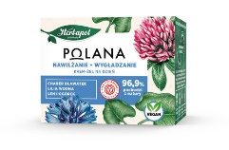
Ultralekka formuła wegańskiego kremu idealnie sprawdzi się podczas pielęgnacji skóry normalnej, suchej i wrażliwej. Krem dogłębnie nawilża i wygładza skórę, redukując drobne zmarszczki. Regularnie stosowany, zmniejsza widoczność porów, koi i przywraca skórze zdrową kondycję. Dzięki ekstraktom z chabra bławatka, lilii wodnej oraz lnu i ogórka, zapewnia skórze optymalny poziom nawodnienia, przywracając jej jędrność, elastyczność i naturalny blask.
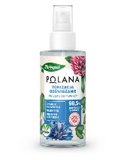
Mgiełka do twarzy Herbapol Polana Tonizacja i odświeżenie – 20,99 zł/150 ml
98,5% składników pochodzi z natury
Wegańska mgiełka doskonale tonizuje i ekspresowo odświeża skórę potrzebującą intensywnego nawilżenia. Przywraca skórze naturalne pH i poczucie komfortu. Zmiękcza, uelastycznia i pielęgnuje naskórek, sprawiając, że cera staje się rozświetlona i pełna energii. Mgiełka zawiera wyciąg z czerwonej koniczyny, ekstrakt z chabra bławatka, nagietka i liści mniszka lekarskiego, które przywracają zdrową kondycję skóry, nawilżają, wygładzają i skutecznie chronią przed negatywnym działaniem wolnych rodników.

Krem do twarzy na noc Herbapol Polana Nawilżanie i regeneracja - 27,99 zł/50 ml
97% składników pochodzi z natury
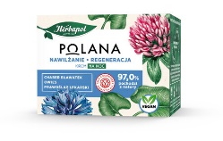
Wyjątkowa formuła wegańskiego kremu idealnie sprawdzi się w nocnej pielęgnacji każdego typu cery. Preparat dogłębnie i długotrwale nawilża, koi i regeneruje skórę, przywracając jej elastyczność i miękkość. Wygładza naskórek, redukuje uczucie szorstkości oraz widocznie poprawia koloryt skóry. Dzięki wysokiej zawartości naturalnych składników aktywnych – wyciągu z chabra bławatka, owsa i prawoślazu lekarskiego, krem do twarzy na noc działa na skórę niczym łagodzący kompres
nawilżająco-regenerujący.

Maseczka do twarzy Herbapol Polana Nawilżanie i wygładzanie – 4,99 zł/8 g
98,8% składników pochodzi z natury
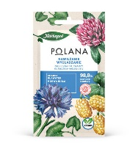
Wegańska maseczka przeznaczona do codziennej pielęgnacji każdego typu skóry. Intensywnie nawilża i zapewnia natychmiastowy efekt wygładzenia. Uelastycznia i odmładza delikatny naskórek, łagodząc przy tym podrażnienia i zaczerwienienia. Dzięki właściwościom nawilżającym, pozytywnie wpływa na kondycję skóry i poczucie komfortu. Zawiera naturalne składniki aktywne, m.in. ekstrakt z chabra bławatka i morwy białej, które nawilżają, wygładzają i zmiękczają skórę, wyraźnie poprawiając jej wygląd.

Esencja z kolagenem i witaminą C Herbapol Polana Suplement Diety – 39,99 zł/25 saszetek
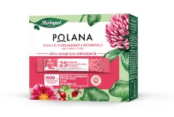
Naturalny suplement diety idealny do pielęgnacji skóry potrzebującej odmłodzenia. Zawiera naturalny ekstrakt z czerwonej koniczyny, kolagen zwany białkiem młodości, który zapewnia skórze gładkość i młodzieńczy wygląd, wspomagającą prawidłową produkcję kolagenu witaminę C oraz cynk, który dobroczynnie wpływa na kondycję skóry, włosów i paznokci. 25 saszetek o apetycznym, gruszkowym smaku świetnie sprawdzi się w codziennym menu.

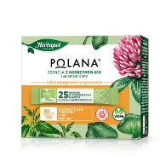
Esencja z koenzymem Q10 Herbapol Polana Suplement Diety – 36,99 zł/25 saszetek
Naturalny suplement diety stymulujący procesy oczyszczania. Zawiera m.in. wyciąg z czerwonej koniczyny, koenzym Q10 redukujący negatywny wpływ wolnych rodników, cynk wzmacniający skórę, włosy i paznokcie, niacynę potrzebną do utrzymania prawidłowego stanu błon śluzowych i wyciąg z liści pokrzywy, mający działanie detoksykujące. 25 saszetek rozpuszczalnych w wodzie o smaku soczystej czarnej porzeczki, to doskonałe uzupełnienie codziennej diety.

Esencja z kwasem hialuronowym Herbapol Polana Suplement Diety – 32,99 zł/25 saszetek
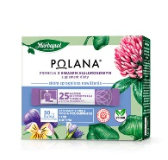
Naturalny suplement diety doskonały do pielęgnacji skóry odwodnionej. Zawiera m.in. wyciąg z czerwonej koniczyny, kwas hialuronowy wspomagający sprężystość i gładkość skóry, a także cynk i biotynę – naturalnie dbające o zdrową skórę, włosy i paznokcie. 25 saszetek rozpuszczalnych w wodzie o przyjemnym, malinowym smaku, rewelacyjnie wpisuje się w codzienną zdrową dietę.

Więcej informacji na temat produktów można znaleźć na: www.e-polana.com.
Biuro Prasowe:
Natalia Kuchta
Senior Account Executive
tel.: +48 728 405 281
e-mail: n.kuchta@qualitypr.pl

Quality Public Relations
ul. Rydygiera 8 bud. 24 (9 piętro)
01-793 Warszawa

